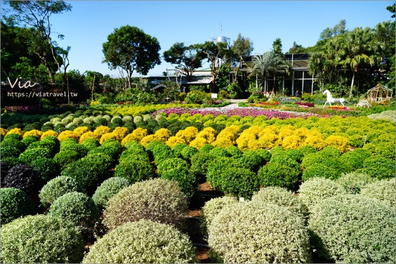

◎位於苗栗的花露農場 ，以花卉花田、城堡民宿、天然精油著名，四季皆有不同的花卉可以觀賞，走在這慢慢觀賞著療癒放鬆身心的花花草草，在這綠意盎然的環境下感受著不同的悠閒時光，而四月到六月正是繡球花綻放的季節，玩花露隨時能感受被滿滿花卉包圍的浪漫。

台灣客家文化館

花露農場

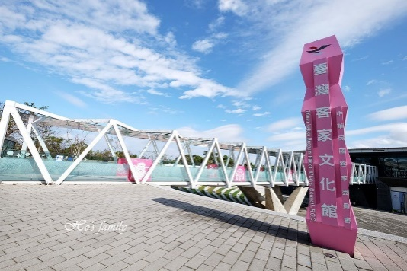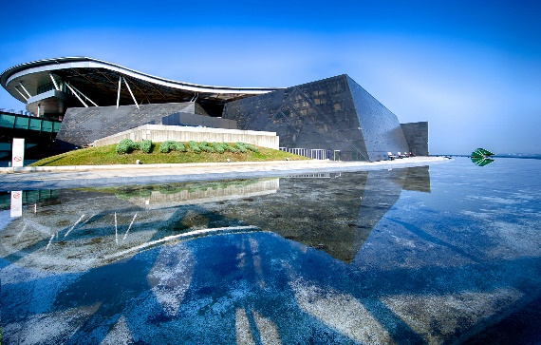

◎座落於銅鑼科學園區內的臺灣客家文化館，定位於全球客家文化及產業交流與觀光交流的平臺，引領人們認識客家、走入客庄，展現「臺灣客家世界風華」的魅力，體驗具豐富、精彩絢麗之客家文化。本館建築物設計概念有如「地景建築」，反映客家文化尊重自然的精神本色，保留基地原有植栽地貌，將客家精神融入當地優美自然的環境。彼此獨立又互相融合的室內空間與交誼中庭，使您可以在流暢的動線及富有變化的自然光影下享受欣賞客家文化的樂趣。

◎詳細內容請參考彩色DM

**參觀行程:**

**5/31(五):台南→富田電機→午餐→台灣保來得工業→尚順君樂飯店(飯店內遊玩及使用自助晚餐)**

**6/01(六): 尚順君樂飯店→台灣客家文化館→午餐→花露農場→台南**  
◎人數:40名(每家公司限二名，無法全程參加者需有剩餘空位才接受報名)，第一輛車額滿後須超過20人以上才增加第二輛車。  
◎集合時間:5/31(五)上午6:30在本會大門口集合，6:50準時出發，逾時不候，敬請準時。◎費用:每人酌收住宿費3400元(二人一房，包括各景點門票費用及個人保險費用)，其餘經費由工業會補助。◎報名：即日起，額滿截止﹝以繳交費用先後為準﹞。附報名表一份，請填妥各資料連同費用寄送本會辦理﹝請寄現金袋或郵局匯票，勿開支票或轉帳﹞  
◎地址:台南市中西區南門路233號7樓之3；電話:06-2136711，聯絡人:陳鴻萱小姐◎主辦單位:台南市工業會、台南市中小工業服務中心

**台南市工業會-【績優工廠觀摩報名表】**

|  |  |  |  |  |  |  |  |
| --- | --- | --- | --- | --- | --- | --- | --- |
| 姓名 | 性別 | 身分證 | 職稱 | 出生日期 | 連絡電話(手機) | 是否吃素 | 晚餐主食 |
|  |  |  |  |  |  | □早齋□全素□葷食 | □雞腿排□鮭魚□牛排□素食 |
|  |  |  |  |  |  | □早齋□全素□葷食 | □雞腿排□鮭魚□牛排□素食 |

⦿ 公司名稱 :

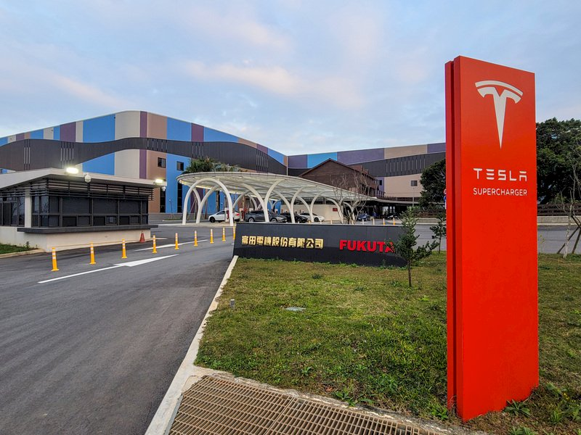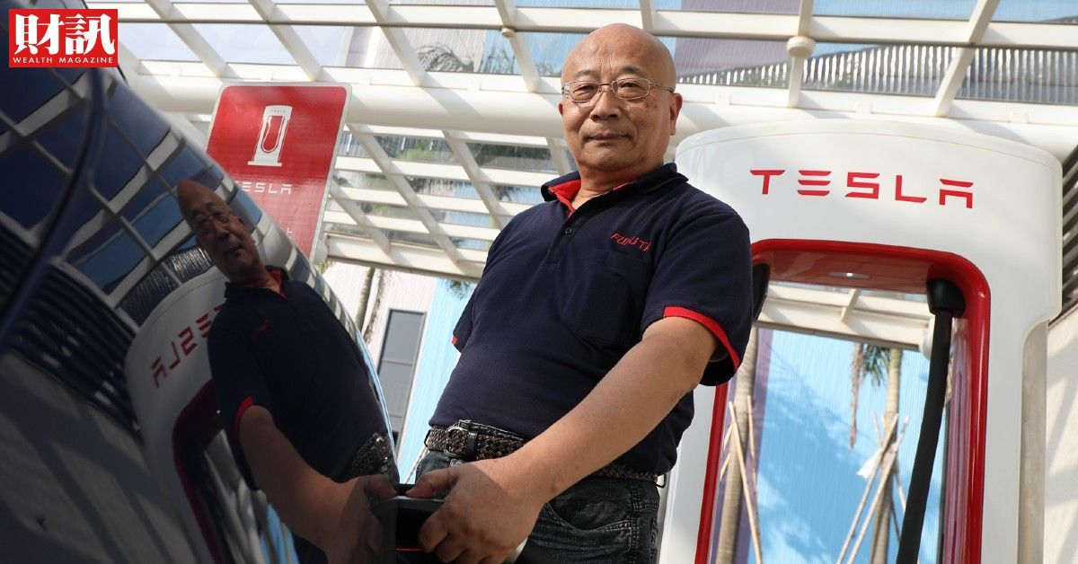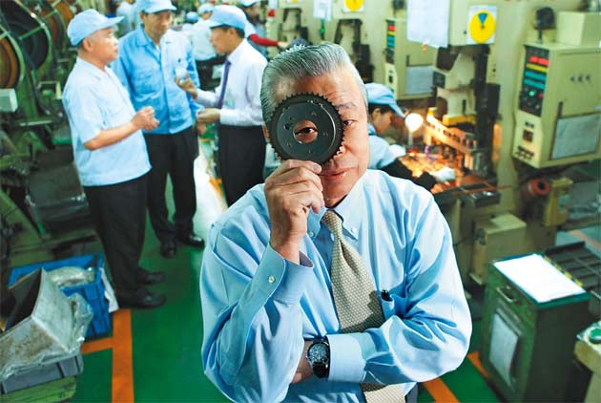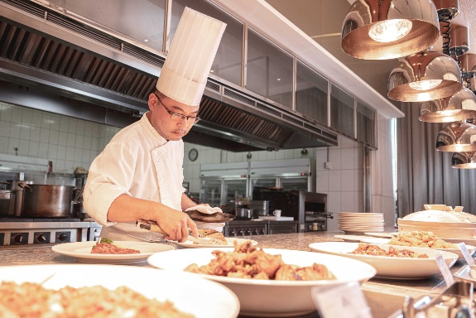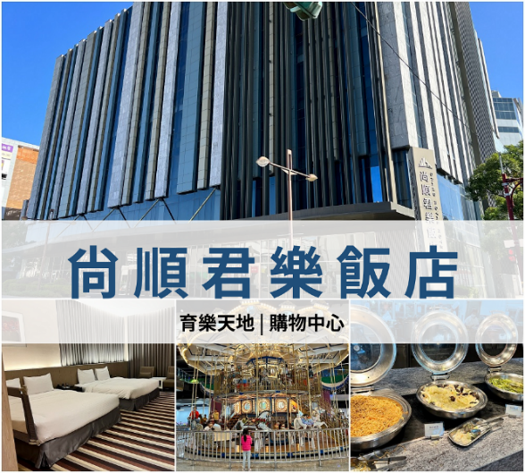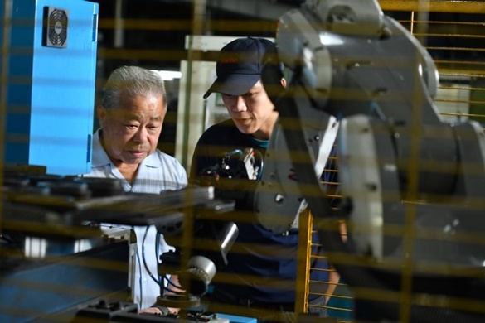

**台南市工業會-績優工廠觀摩5/31-6/1**

尚順君樂飯店

台灣保來得 **亞洲第一口油井就在台灣　用黑金養大的百億聚落**

富田電機 **全球最大電動車品牌「心臟」**

願景-成為全亞洲最好的電動載具動力系統及工業馬達技術及製造服務業者

◎在 1993 年與 1997 年分別成為全台第一家生產變頻與伺服馬達之廠商。2005 年開始與美國電動車大廠(特斯拉)合作，開啟對電動載具零組件的研究開發，在這個領域富田電機始終保持國內技術領先的地位。歷年來富田電機榮獲眾多獎項，包括台灣精品獎、中堅企業獎、國家發明創作獎等富田電機的主要產品可區分為兩大事業群，其一為「工業自動化與節能設備」，著重於工業機台用馬達，而另一事業群就是「電能載具動力系統」，產品包含電動車用馬達及模組化動力系統，為各大車廠、運動用載具品牌及有電動載具開發需求之客戶提供服務。電動車發展方興未艾，近幾年在全球製造業掀起一股巨大浪潮，而台灣的富田電機早在十多年前就已經跨入這個領域。

◎苗栗是台灣粉末冶金產業的重鎮，其中位於竹南鎮的「台灣保來得股份有限公司」是台灣業界的龍頭，2021 年總營收達到 70.3 億台幣創下歷來新高，在新冠疫情逐漸穩定之後，原本專精的汽車高階零件市場前景看好，耕耘已久的 SOFC 燃料電池設備也在去年獲得大筆訂單，預估在 2025 年營收將上看 100 億。目前保來得一年生產的齒輪達到 1 億 5 千萬個，為世界最大的齒輪製造商；台灣保來得每個月生產 7 千萬個馬達軸承，而整個保來得集團在全世界的市佔率達到 60％，也是穩居業界的龍頭地位。

◎創建三棟全新建築體，包括尚順育樂天地、尚順購物中心以及尚順君樂飯店，萬坪造鎮計畫匯集了休閒、娛樂、購物、文化、美食、觀光及飯店等主題空間，提供民眾一個優質舒適的休閒環境，開創全新綜合型態的多元空間。這次住宿採用一泊二食，在放鬆的時刻直接在飯店內享用自助晚餐，每人可點一道主廚精緻主餐(義式香料雞腿排/培根鮮鮭魚佐奶油醬/香煎板腱牛佐黑椒汁， 三選一 )，及享用餐廳內自助百匯，餐廳提供了生魚片、冷盤、沙拉、主食( (飯、麵類)、湯品、炸物、蔬食、甜點、水果、飲品等餐點。